Evaluación de Lenguaje

Nombre: ____________________________ Puntaje: ___ /24 Calificación:

- Lee y dibuja (6 puntos)

Los kiwis Las niñas

El yoyó El saxofón

La mayonesa El niño

- Escribe el nombre de cada dibujo (8 puntos)
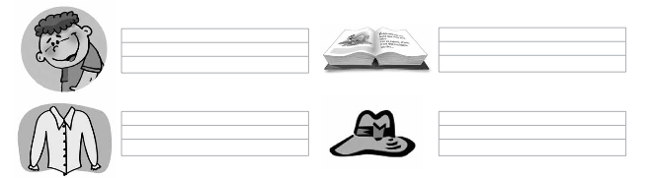

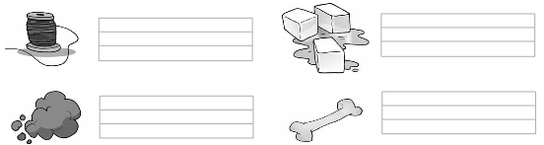

- Escribe con letra manuscrita y dibuja lo que lees (6 puntos).

Walter come queso.

Benjamín toca el xilófono .

Con mi familia fuimos de paseo al bosque.

- Escribe una oración a partir del dibujo (4 puntos).



